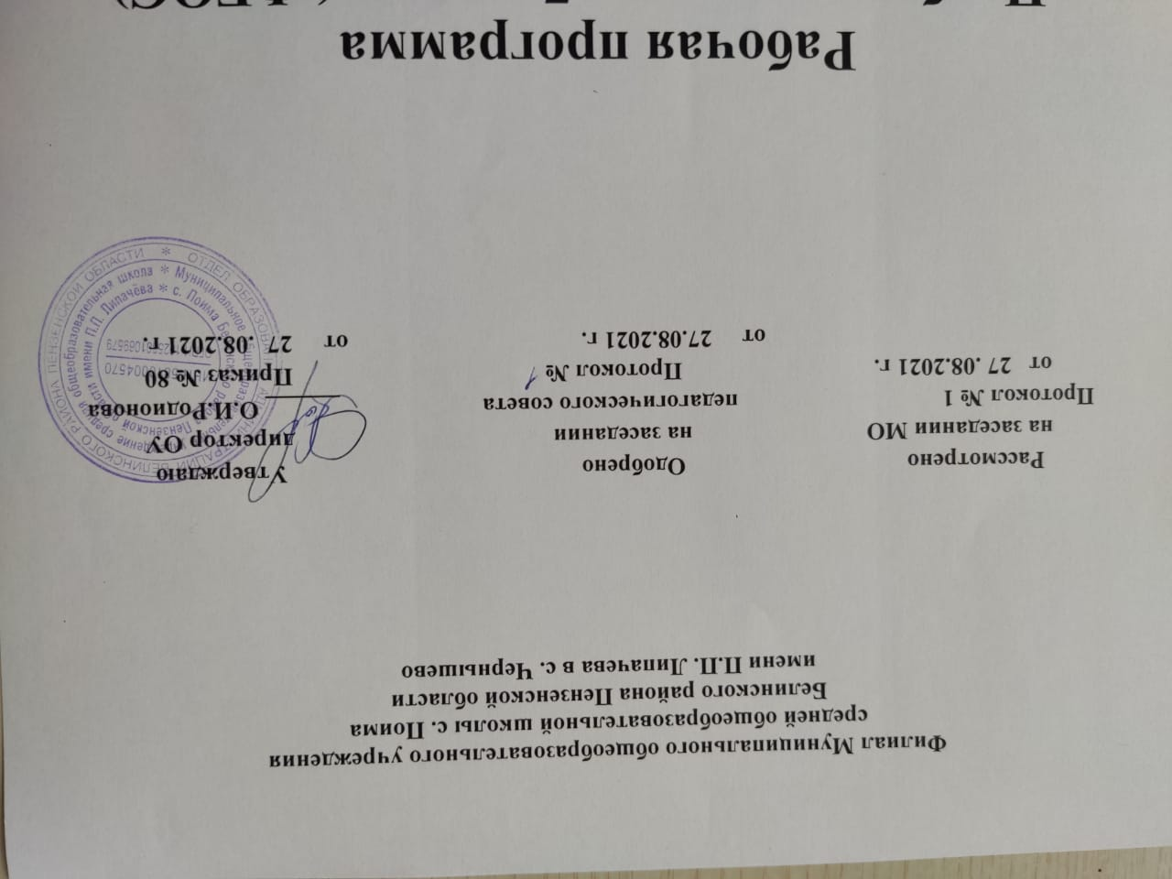

**Рабочая программа по обществознанию для 5 класса**

**на 2021 - 2022 уч. год**.

Автор: учитель истории и обществознания Муругова Л.А.

Рабочая программа по обществознанию для 5 класса составлена в соответствии с требованиями Федерального государственного образовательного стандарта на основе программы для общеобразовательных школ «Обществознание»( Л.Н. Боголюбов, Н.И. Городецкая. Л.Ф. Иванова и др. – М. Просвещение, 2016г.

**1**.**Планируемые результаты освоения учебного предмета курса**

***Личностные результаты:***

* + мотивированность на посильное и созидательное участие в жизни общества;
  + заинтересованность не только в личном успехе, но и в благополучии и процветании своей страны;
  + ценностные ориентиры, основанные на идеях патриотизма, любви и уважения к Отечеству; необходимости поддержания гражданского мира и согласия; отношении к человеку, его правам и свободам как высшей ценности; стремлении к укреплению исторически сложившегося государственного единства; признании равноправия народов, единства разнообразных культур; убежденности в важности для общества семьи и семейных традиций; осознании своей ответственности за страну перед нынешним и грядущими поколениями.

***Метапредметные ре зультаты***

* умение сознательно организовывать свою познавательную деятельность (от постановки цели до получения и оценки результата);
* умение объяснять явления и процессы социальной действительности с научных позиций; рассматривать их комплексно в контексте сложившихся реалий и возможных перспектив;
* способность анализировать реальные социальные ситуации, выбирать адекватные способы деятельности и модели поведения в рамках реализуемых основных социальных ролей, свойственных подросткам;
* овладение различными видами публичных выступлений (высказывания, монолог, дискуссия) и следовании этическим нормам и правилам ведения диалога;
* умение выполнять познавательные и практические задания, в том числе с использованием проектной деятельности на уроках и в доступной социальной практике, на:

1). Использование элементов причинно-следственного анализа; 2). Исследование несложных реальных связей и зависимостей;

3). Определение сущностных характеристик изучаемого объекта, выбор верных критериев для сравнения, сопоставления, оценки объектов;

4). Поиск и извлечение нужной информации по заданной теме в адаптированных источниках различного типа;

5). Перевод информации из одной знаковой системы в другую (из текста в таблицу, из аудиовизуального ряда в текст и др.); выбор знаковых систем адекватно познавательной и коммуникативной ситуации;

6). Подкрепление изученных положений конкретными примерами;

7). Оценку своих учебных достижений, поведения, черт своей личности с учетом мнения других людей, в том числе для корректировки собственного поведения в окружающей среде; выполнение в повседневной жизни этических и правовых норм, экологических требований;

8). Определение собственного отношения к явлениям современной жизни, формулирование своей точки зрения.

***Предметные результаты:***

* + относительно целостное представление об обществе и человеке, о сферах и областях общественной жизни, механизмах и регуляторах деятельности людей;
  + знание ряд ключевых понятий об основных социальных объектах; умение объяснять с опорой на эти понятия явления социальной действительности;
  + знания, умения и ценностные установки, необходимые для сознательного выполнения старшими подростками основных социальных ролей в пределах своей дееспособности;
  + умения находить нужную социальную информацию в педагогически отобранных источниках; адекватно ее воспринимать, применяя основные обществоведческие термины и понятия; преобразовывать в соответствии с решаемой задачей (анализировать, обобщать, систематизировать, конкретизировать имеющиеся данные, соотносить их с собственными знаниями); давать оценку общественным явлениям с позиций одобряемых в современном российском обществе социальных ценностей;
  + понимание побудительной роли мотивов в деятельности человека, места ценностей в мотивационной структуре личности, их значения в жизни человека и развитии общества;
  + знание основных нравственных и правовых понятий, норм и правил, понимание их роли как решающих регуляторов общественной жизни; умение применять эти нормы и правила к анализу и оценке реальных социальных ситуаций; установка на необходимость руководствоваться этими нормами и правилами в собственной повседневной жизни;
  + приверженность гуманистическим и демократическим ценностям, патриотизм и гражданственность;
  + знание особенностей труда как одного из основных видов деятельности человека, основных требований трудовой этики в современном обществе, правовых норм, регулирующих трудовую деятельность несовершеннолетних;
  + понимание значения трудовой деятельности для личности и для общества;
  + понимание специфики познания мира средствами искусства в соотнесении с другими способами познания;
  + понимание роли искусства в становлении личности и в жизни общества;
  + знание определяющих признаков коммуникативной деятельности в сравнении с другими видами деятельности;
  + знание новых возможностей для коммуникации в современном обществе; умение использовать современные средства связи и коммуникации для поиска и обработки необходимой социальной информации;
  + понимание языка массовой социально-политической коммуникации, позволяющее осознанно воспринимать соответствующую информацию; умение различать факты, аргументы, оценочные суждения;
  + понимание значения коммуникации в межличностном общении;
  + умение взаимодействовать в ходе выполнения групповой работы, вести диалог, участвовать в дискуссии, аргументировать собственную точку зрения;
  + знакомство с отдельными приемами и техниками преодоления конфликтов.

**2. Содержание учебного предмета курса**

**Вводный урок- 1 час.**

**Глава I. Человек – 5 часов.**

Цели и ценность человеческой жизни. Природа человека. Человек – биологическое существо. Отличие человека от животных наследственность.

Отрочество – особая пора жизни. Особенности подросткового возраста. Размышления подростка о будущем. Самостоятельность – показатель взрослости.

**Глава II. Семья – 5 часов.**

Семья и семенные отношения. Семья под защитой государства. Семейный кодекс. Виды семей. Отношения между поколениями. Семейные ценности и нормы.

Семейное хозяйство. Забота и воспитание в семье. Распределение обязанностей. Обязанности подростка. Рациональное ведение хозяйства.

Свободное время. Занятия физкультурой и спортом. Телевизор и компьютер. Увлечения человека. Значимость здорового образа жизни.

**Глава III. Школа – 6 часов.**

Роль образования в жизни человека. Значение образования для общества. Ступени школьного образования.

Образование и самообразование. Учеба – основной труд школьника. Учение вне стен школы. Умение учиться.

Отношения младшего подростка с одноклассниками, сверстниками, друзьями. Дружный класс.

**Глава IV. Труд – 6 часов.**

Труд – основа жизни. Содержание и сложность труда. Результаты труда. Заработная плата. Труд – условие благополучия человека. Благотворительность и меценатство.

Труд и творчество. Ремесло. Признаки мастерства. Творческий труд. Творчество в искусстве.

**Глава V. Родина – 10часов.**

Наша Родина – Россия, Российская Федерация. Субъекты Федерации. Многонациональное государство. Русский язык – государственный. Любовь к Родине. Что значит быть патриотом.

Государственные символы России. Герб, флаг, гимн, государственные праздники. История государственных символов. Москва – столица России.

Гражданин – Отечества достойный сын. Права граждан России. Обязанности граждан.

Россия – многонациональное государство. Национальность человека. Народы России – одна семья. Многонациональная культура России. Межнациональные отношения.

Знакомство с Конституцией (поиск ответа на вопрос: «Почему она является основным законом государства») – статьи о человеке, семье, образовании, труде, гражданстве, многонациональном составе.

**Итоговое повторение и контроль –2 часа**

Итоговое повторение и мониторинг «Человек. Соц. институты: семья, школа. Важнейшая сторона человеческой жизни – труд. Родина».

Зачет по курсу «Обществознание 5 класс»

**3. Тематическое планирование**

|  |  |  |  |  |  |  |  |  |
| --- | --- | --- | --- | --- | --- | --- | --- | --- |
| **№ п/п** | **Раздел, тема, тип урока** | | **Дата** | **Характеристика деятельности учащихся** | | | | **Контроль** |
|  | | | | | | |
| 1 | **Вводный урок.**  Урок «открытия» нового знания. | |  | Знать значение, использование термина «обществознание».  Иметь представление о связи обществознания с другими науками. | | Осознавать какое значение и смысл имеет для меня учение.  Извлекать информацию из текста  Составлять целое из частей, работая в группах  Составлять план своих действий | | Устный опрос |
| 2-3 | **Загадка человека.**  Урок «открытия» нового знания.  Урок отработки умений и рефлексии. |  | | Объяснять, как происходило развитие первобытного челове­ка в человека  разумного современного вида. Характеризовать особенности познания человеком окру­жающего мира и самого себя. Раскрывать значение труда в развитии Формулировать, что такое способности человека, и какие способности проявляли первобытные люди. Сравнивать способности первобытного человека и человека современного XXI в. Оценивать роль творчества в развитии человека.  человека | | Высказывать свои предположения о том, зачем человек рождается и каковы ценности человеческой жизни.  Проверять правильность своих выводов об отличиях человека и животного, рассматривая схему.  Раскрывать на конкретных примерах цели и ценность человеческой жизни.  Характеризовать и конкретизировать конкретными примерами биологическое и социальное в природе человека. Готовить коллективный ответ на вопрос: «Как на поведение живого существа влияют инстинкты?»  Составлять свой план текста | | Устный опрос  Работа с текстом учебника по вопросам |
| 4-5 | **Отрочество – особая пора жизни.**  Урок «открытия» нового знания. Урок отработки умений и рефлексии. |  | | Характеризовать черты подросткового возраста; уметь объяснять может ли самостоятельность быть отрицательным качеством. | | Сравнивать свои чувства, настроения, черты характера с тем, что происходит с твоими сверстниками.  Описывать отрочество как особую пору жизни.  Самостоятельно составлять схему правил общения.  Приводить примеры, когда мечты и целеустремленность человека помогли ему достичь в жизни значительных успехов, используя дополнительные источники или опираясь на жизненный опыт близких знакомых.  Понимать смысл высказывания и приводить примеры из собственной жизни.  Придумывать сценки из жизни : «Общение взрослого и подростка, разделившись на группы».  Оценивать результаты работы. | | Опрос |
| 6 | **Практикум по теме «Человек».**  Урок отработки умений и рефлексии. |  | | Характеризовать черты подросткового возраста; уметь объяснять может ли самостоятельность быть отрицательным качеством. | | Высказывать свое мнение. Почему очень часто дети хотят поскорее стать взрослыми, а многие взрослые не прочь вернуться в детство.  Находить основную мысль прочитанного текста и записывать ее.  Составлять план текста | | Тестовые задания |
| 7 | **Семья и семейные отношения.**  Урок «открытия» нового знания. |  | | Характеризовать понятие «семья». Показывать роль и значимость семьи в жизни любого чело­века, т. е. то, что называют «семейные ценности». Сравнивать особенности семей современных и существовав­ших в России ранее, городских и деревенских; двухпоколенных, трехпоколенных. Характеризовать причины возникновения семейных конф­ликтов, предлагать пути их разрешения. Называть основной документ, регулирующий семейные отношения, — Семейный кодекс РФ. Описывать семейные обычаи, традиции. | | Составить свой кодекс семейных отношений  Объяснять значение слов, используя справочную литературу или материалы Интернета.  Выражать собственную точку зрения на значение семьи.  Готовить совместные ответы на вопросы, работая в парах. | | Составить родословное дерево |
| 8 | **Семейное хозяйство.**  Урок «открытия» нового знания. |  | | Описывать совместный труд членов семьи. Характеризовать статьи се­мейного бюджета; объяснять правила ведения семейного хозяйства; выпол­нять творческие задания по изученной теме. | | Формировать свою позицию  Описывать собственные обязанности в ведении семейного хозяйства  Характеризовать совместный труд членов семьи  Сравнивать домашнее хозяйство городского и сельского жителя, работая в группах  Оценивать результаты работы | | Моделирование ситуации, их анализ |
| 9 | **Свободное время.**  Урок «открытия» нового знания. |  | | Объяснять, какое время можно назвать свободным, какие движения губительны для организма, а какие - по­лезны и ценны для развития и совер­шенствования человека; что досуговая деятельность - это сфера самовоспи­тания и самоопределения. | | Высказывать свое мнение. Определять основную мысль текста.  Приводить примеры из своего опыта, когда время летит очень быстро и тянется очень медленно  Исследовать несложные практические ситуации, связанные с проведением подростками свободного времени, работая в группах  Составлять план своего рабочего дня и выполнять его  Вносить коррективы в план. | | Создать проект «Свободное время школьника; |
| 10-11 | **Практикум по теме «Семья».**  Урок отработки умений и рефлексии.Урок развивающего контроля. |  | | Характеризовать основные положения раздела;анализировать, делать выво­ды, отвечать на вопросы, высказывать собственную точку зрения. | | Высказывать свое мнение  Составлять вопросы к тексту, документу.  Составлять коллективный портрет рачительного хозяина.  Подготавливать рассказ по группам.  Планировать свой режим для будничного дня и свои занятия во время каникул. Проверять и оценивать результаты работы. | | Творческое задание  Тестовые задания |
| 12-13 | **Образование в жизни человека.**  *Промежуточный мониторинг.*  Урок «открытия» нового знания.  Урок отработки умений и рефлексии. |  | | Характеризовать задачи школы. Рассказывать о значении школы в судьбе каждого человека. Раскрывать роль школы в развитии ребенка. Показывать, какое место в системе образования занимает школа. Объяснять, почему образование так важно для современного человека. | | Высказывать свое мнение, с каким настроением ходишь ты в школу  Исследовать несложные ситуации из жизни человека и общества, раскрывающие значимость образования в наше время и в прошлом.  Описывать ступени школьного образования.  Участвовать в коллективном обсуждении проблем  Соотносить то, что известно и неизвестно, применяя метод незаконченных предложений | | Опрос |
| 14-15 | **Образование и самообразование.**  Урок «открытия» нового знания.  Урок отработки умений и рефлексии. |  | | Характеризовать учёбу как основной труд школьника.  Опираясь на примеры из художественных произведений, вы­являть позитивные результаты учения. С опорой на конкретные примеры характеризовать значение самообразования для человека. Оценивать собственное умение учиться и возможности его развития. | | Выявлять мотив деятельности: зачем я учусь.  Характеризовать учебу как основной труд школьника.  Выявлять позитивные результаты учения, опираясь на примеры из художественных произведений  Уметь слушать и вступать в диалог.  Осознавать качество и уровень подготовки. | | Опрос  Письменные задания |
| 16 | **Одноклассники, сверстники, друзья.**  Урок «открытия» нового знания. |  | | Использовать элементы причинно-следственного анализа при характеристике социальных связей младшего подростка с одноклассниками, сверстниками, друзьями.  Иллюстрировать примерами значимость товарищеской под­держки сверстников для человека.  Оценивать собственное умение общаться с одноклассника­ми и друзьями. | | Высказывать свое мнение.  Использовать элементы причинно – следственного анализа при характеристике социальных связей младшего подростка с одноклассниками, сверстниками, друзьями.  Иллюстрировать примерами значимость товарищеской поддержки сверстников для человека.  Описывать случай из своей жизни, который говорил бы о настоящем товариществе  Проводить игру по командам, продекламировав куплет любой известной песни о дружбе  Оценивать собственные умения общаться с одноклассниками и друзьями.  Проверять и оценивать результаты работы | | Опрос  Творческое задание |
| 17 | **Практикум по теме «Школа».**  Урок отработки умений и рефлексии. |  | | Характеризовать основные положения раздела;анализировать, делать выво­ды, отвечать на вопросы, высказывать собственную точку зрения. | | Высказывать свое мнение по жизненным ситуациям.  Готовить рассказ на тему «как учились раньше», опираясь на жизненный опыт родных.  Готовить презентацию «О нас и нашем классе», распределяя задания в группах.  Оценивать результаты работы. | | Тестовые задания  Письменные задания |
| 18-19 | **Труд – основа жизни.**  Урок «открытия» нового знания  Урок отработки умений и рефлексии. |  | | Объяснять значение трудовой деятельности для личности и общества.  Характеризовать особенности труда как одного из основных видов деятельности человек. | | Высказывать свое мнение  Характеризовать особенности труда как одного из основных видов деятельности человека.  Составлять синонимы со словом «Труд».  Готовить в группах ответ на вопрос: кого называют людьми творческих профессий и приводить примеры людей таких профессий.  Составлять свои правила труда. | | Составить кластер «Труд»  Опрос  Письменные задания |
| 20-21 | **Труд и творчество.**  Урок «открытия» нового знания.  Урок отработки умений и рефлексии. |  | | Различать творчество и ремесло.  Раскрывать признаки мастерства на примерах творений из­вестных мастеров. | | Давать характеристику своей трудовой деятельности.  Заполнять сравнительную таблицу «Труд» животных и труд человека.  Объяснять смысл пословиц о труде.  Оформлять выставку на тему «Труд и красота».  Различать творчество и ремесло, рассматривая рисунки.  Проверять и оценивать результаты работы | | Опрос  Письменные задания |
| 22-23 | **Практикум по теме «Труд».**  Урок отработки умений и рефлексии.  Урок развивающего контроля. |  | | Характеризовать основные положения раздела;анализировать, делать выво­ды, отвечать на вопросы, высказывать собственную точку зрения. | | Высказывать свое мнение, отвечая на вопросы.  Извлекать информацию из текста.  Осознавать какое значение и смысл для меня имеет труд  Готовить проект «Творчество в науке и искусстве».  Соотносить то, что известно и что неизвестно, применяя метод незаконченных предложений.  Проверять и оценивать результаты работы. | | Тестовые задания  Творческие задания |
| 24-25 | **Наша Родина –**  **Россия.**  Урок «открытия» нового знания  Урок отработки умений и рефлексии |  | | Характеризовать понятие «малая родина». Объяснять, что оно значит для человека. Описывать свою малую родину. Рассказать о своей стране — Родине. Объяснять, почему люди любят свою Отчизну. | | Высказывать свое мнение, отвечая на вопросы.  Объяснять смысл понятия субъект Российской Федерации.  Знать и называть статус субъекта РФ, в котором находится школа.  Характеризовать особенности России как многонационального государства.  Объяснять значение русского языка как государственного.  Отбирать информацию из источника.  Подбирать синонимы к слову «Родина». | | Творческое  задание  Опрос |
| 26-27 | **Государственные символы России.**  Урок «открытия» нового знания  Урок отработки умений и рефлексии |  | | Объяснять смысл понятия «государственные символы», для чего они нужны. Рассказывать, когда применяются государственные символы. Рассказывать историю российского герба и флага. Описывать Государственный герб РФ. Описывать Государственный флаг РФ, над какими здания­ми он поднят постоянно. | | Придумывать свой личный герб, нарисовав его и описав.  Использовать дополнительные источники информации для создания коротких информационных материалов, посвященных государственным символам России.  Составлять собственные информационные материалы о Москве – столице России.  Извлекать информацию из текста.  Уметь слушать и вступать в диалог.  Проверять и оценивать результаты работы. | | Опрос  Творческое задание |
| 28-29 | **Гражданин России.**  Урок «открытия» нового знания  Урок отработки умений и рефлексии |  | | Объяснять и конкретизировать примерами смысл понятия «гражданин».Называть и иллюстрировать примерами основные права граждан РФ.Называть основные обязанности граждан РФ. | | Высказывать свое мнение по поводу участия в решении государственных дел в России таким же способом, как в Древних Афинах.  Объяснять и конкретизировать примерами смысл понятия «гражданин»  Заполнять таблицу, используя словосочетания из приведенного ниже списка. | | Опрос  Творческое задание |
| 30-31 | **Мы – многонациональный народ.**  Урок «открытия» нового знания  Урок отработки умений и рефлексии |  | | Знать, как называется наша страна. Рассказывать о главном богатстве нашей страны — ее народе. Характеризовать Россию как многонациональное государство. Раскрывать особенности многонационального государства. Перечислять, какие народы проживают в нашей стране, как они называются все вместе. | Приведите конкретные примеры из своей жизни о том, люди каких национальностей находятся рядом с вами и как ты к ним относишься.  Составлять и записывать свои вопросы к кроссворду.  Анализировать карту, о чем она тебе расскажет.  Извлекать информацию из текста.  Характеризовать и конкретизировать примерами этнические и национальные различия. | | | Опрос  Работа с картой по заданиям |
| 32-33 | **Практикум по теме «Родина»** |  | | Высказывать собственную точку зрения, умение вести диалог. | Принимать личное участие в озеленении школьного двора, улиц села.  Работать с учебником и дополнительной литературой.  Готовить плакаты на тему «с чего начинается Родина».  «Участие гражданина в делах государства».  «Главные обязанности гражданина». | | | Тестовые задания  Самостоятельная работа |
| 34-35 | **Заключительные уроки** |  | | Знать основные положения курса. Анализировать, делать вы­воды, отвечать на вопросы. Высказывать собственную точку зрения или обосновы­вать известные, работать с текстом учебни­ка, выделять главное. | Формировать личностные качества, патриотизм, самоотверженность. | | |  |